Тема недели «Домашние животные и их детеныши»
Родителям рекомендуется:
- показать ребенку домашних животных - кошку, собаку, свинью, овцу…;
- обсудить внешние признаки каждого, ответив на вопросы: почему не слышно, когда ходит кошка, для чего у лошади на ногах копыта, зачем корове рога и т.д.;
- поговорить о том, чем они питаются, какую пользу приносят людям, почему они называются домашними.

Игра «Кто как голос подаёт?»
Расскажи по образцу о том, как подают голос разные животные.
Образец. Корова мычит -«му-у»
Свинья (хрюкает — «хрю-хрю»).
Собака (лает — «гав-гав»).
Овца (мекает — «ме-е-е»).
Коза (блеет — «бе-е-е»).
Лошадь (ржет — «иго-го»).
Кошка (мяукает — «мяу-мяу»).

Игра «Семьи животных».
Назови членов семей различных домашних животных.
Образец. Корова, бык, телёнок.
папа — конь, мама - лошадь, детеныш (и) — жеребенок (жеребята);
папа — бык, мама - корова, детеныш (и) — теленок (телята);
папа — кот, мама - кошка, детеныш (и) — котенок (котята);
папа — пес, мама - собака, детеныш (и) — щенок (щенята);
папа — хряк, мама - свинья, детеныш (и) — поросенок (поросята);
папа — баран, мама - овца, детеныш (и) — ягненок (ягнята);
папа — козел, мама - коза, детеныш (и) — козленок (козлята).

Игра «Чей, чья, чье?»
Хвост (чей?) кошачий, собачий, коровий, лошадиный.
Голова (чья?) кошачья, собачья, коровья, лошадиная.
Туловище (чьё?) кошачье, собачье, коровье, лошадиное.

Игра «Назови ласково»
кошка - кошечка, собака - собачка, свинья - свинка...,
лошадь -…, корова - …, коза - …, баран - ….

Игра «Чей хвост, чья голова, чье туловище, чьи уши?»
Хвост (чей?) – кошачий, собачий, лошадиный, козий.
Голова (чья?) – кошачья, собачья, лошадиная, козья.
Туловище (чье?) – кошачье, собачье, лошадиное, козье.
Уши (чьи?) – кошачьи, собачьи, лошадиные, козьи.

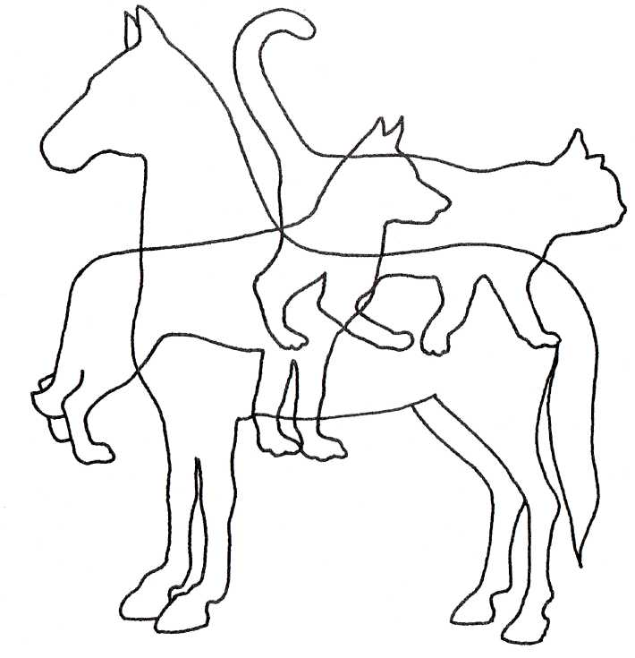
О каком «замке» говорится
в загадке? Раскрась отгадку. Ещё, каких
домашних животных ты видишь?

Заворчал живой замок,
лёг у двери поперёк.

Составь по плану и выучи рассказ о любимом животном.
Нарисуй картинку. Рассказ записать.

